**GUIA DE LA CONSONANTE T - t.**

**Asignatura: Lenguaje y comunicación Curso: 1° básico**

**Fecha: semana del 13 al 24 de julio 2020 Docente: Karla Uribe Madrid**

**Margarita González (PIE)**

**Nombre del Alumno: _________________________________________________**

**I.- Objetivo de Aprendizaje:** Expresarse de manera coherente y articulada sobre temas de su interés: presentando información o narrando un evento relacionado con el tema; incorporando frases descriptivas que ilustren lo dicho; utilizando un vocabulario variado; pronunciando adecuadamente y usando un volumen audible; manteniendo una postura adecuada. (OA23)

**II.- Contenido:** expresare coherentemente

**III.- Objetivo de la clase:** Presentan información sobre un objeto o un tema.

**IV.- Indicaciones generales:**

1. Hola alumnos, alumnas, apoderados del primero básico, ¿Cómo están? Nosotras junto a la tía Margarita les expondremos una nueva consonante **T – t** ¿Qué palabra comienza con T?
2. Ahora ustedes alumnos y alumnas, digan las siguientes palabras: Tete, tema, tomate, Tito, ¿sentiste la consonante T?, muy bien. Digamos ahora, ta- te- ti- to- tu, también debes decirlas desordenadas y al revés, vamos… at- et- it- ot- ut. ¡¡¡muy bien!!!
3. Papitos, cabe recordar que en la guía EL O LA ALUMNA DEBE ESCRIBIR SU NOMBRE SOLITO O SOLITA. ¡Gracias!
4. Para esta actividad solo debes tener tu estuche a mano, estar sentado en un lugar sin distracción.

**a- Actividad a desarrollar**

1. Aprendamos a decir la consonante T junto a la vocal… ¡vamos! (familia: es importante que también jueguen con los niños, cuando ellos les digan la silaba, ustedes pregúntenles ¿Qué comienza con ti/ tina, recuerden felicitarlos por cada logro, muy bien), debajo marca las sílabas.

|  |
| --- |
| **to ti ta te tu**  **ot it at et ut** |
|  |

Actividad 2-

Observa muy bien las imágenes, debajo de cada ellas deberás de colocar solamente la silaba con la que comienza su palabra, ejemplo: tigre/Ti… inténtalo tú.

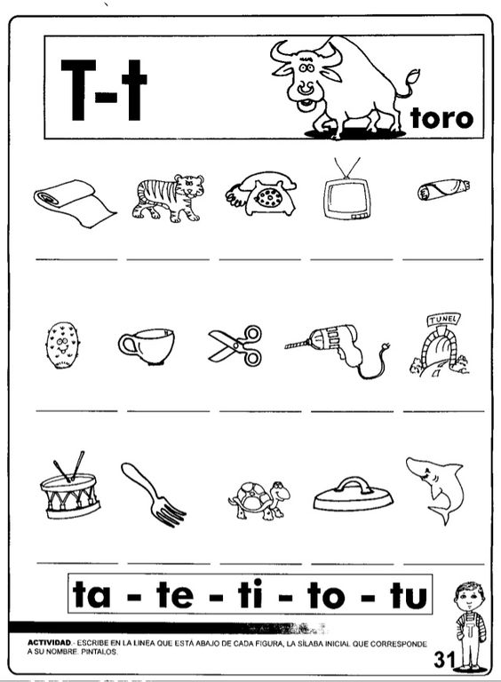

**Actividad 3.**

Lee las siguientes oraciones.

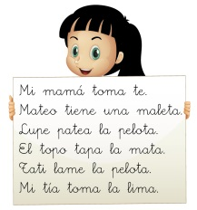

**Actividad 4:** transcribe las palabras con T del texto leído.

|  |  |  |  |
| --- | --- | --- | --- |
|  |  |  |  |
|  |  |  |  |
|  |  |  |  |

**Actividad 5:**

Observa la imagen y marca cual es la silaba que corresponde a su sonido.

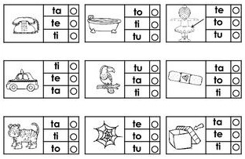

**Actividad 6:**

Dictado: con tu lápiz mina escribe las palabras que un adulto te dictará. (las palabras están en ticket de salida)

|  |  |
| --- | --- |
|  |  |
|  |  |



1. Palabras del dictado: toma- topo- tía- mata.
2. Nombra 3 palabras que contengan la consonante T
3. Recuerda ver al monosílabo en YouTube (consonante t)
4. Recuerda estudiar la consonante, la tía Karla te hará un video llamada y harán repaso de todas las consonantes vistas hasta ahora.



Recuerda dejar tu trabajo dentro de la carpeta de trabajos.

**VI.-** **Retroalimentación:** cada entrega que reciba la docente se retroalimentará al alumno en su trabajo (revisión)

**VII.- Fecha de envío: 29 de julio 2020.**

**VIII.- Cómo y/o donde enviar:** Reenviar las páginas a la docente a través del correo [profesorakarlauribe@gmail.com](mailto:profesorakarlauribe@gmail.com) , [margarita.gonzalez@colegio-reneschneider.cl](mailto:margarita.gonzalez@colegio-reneschneider.cl) o asistir al establecimiento el día Miércoles 29 de julio y entregarlo a la docente entre las 10:30 a 13:30 hrs.